Temat: Emocje
CELE OGÓLNE: próba określenia własnych emocji ćwiczenie umiejętności nazywania emocji
Termin:09.04.2021r.
1.Zapoznanie z piosenką „Nasze emocje” wyk. Śpiewające Brzdące”
https://www.youtube.com/watch?v=kRJFN6V7TB4
„Refren: Radość, smutek, złość i strach.
Tyle uczuć mieszka w Nas.
To emocje Nasze są, które wyjść na zewnątrz chcą.

- Płyną z serca spontanicznie.
Od kołyski w Nas mieszkają.
I się zdarza bardzo często, że o sobie znać nam dają.

Refren: Radość, smutek, złość i strach.
Tyle uczuć mieszka w Nas.
To emocje Nasze są, które wyjść na zewnątrz chcą.

- Nie ma wcale nic w tym złego,
że się czasem zezłościmy,
że czujemy wstyd lub smutek.
My z tym sobie poradzimy!

Refren: Radość smutek złość i strach.
Tyle uczuć mieszka w Nas.
To emocje Nasze są, które wyjść na zewnątrz chcą.

- Wygonimy wszystkie strachy,
damy w kość okropnej złości.
I zadbamy by najwięcej,
było śmiechu i radości.

Refren: Radość smutek złość i strach.
Tyle uczuć mieszka w Nas.
To emocje Nasze są, które wyjść na zewnątrz chcą”

Rozmowa na podstawie piosenki
- Jakie emocje odczuwamy?
- Kiedy czujemy: radość, złość, strach, smutek?
- Czy wszyscy odczuwamy emocje?

Rozmowa na podstawie piosenki
- Jakie emocje odczuwamy?
- Kiedy czujemy: radość, złość, strach, smutek?
- Czy wszyscy odczuwamy emocje?

2.Bajka dla dzieci o emocjach - Polski program UBU https://www.youtube.com/watch?v=TcLK9ZBUsDs&list=PLxGVFuqLZXQEkOXr6lxe_rFiUve-ejxws
Rodzic przypomina, że uczucia są czymś normalnym, co zawsze towarzyszy ludziom: i małym, i dużym. Należy pamiętać o tym, że po burzy zawsze jest tęcza, po deszczu słońce znów świeci, po chwilach trudnych i smutnych znowu szczęśliwe są dzieci.
3.Zagadki o emocjach
„Gdy się w nasze serce wkrada,
to naszymi myślami włada.
Marszczy nam nosek, oczy i czoło.
Tupie nóżką i rączką grozi wkoło”
(Złość)

Jaka to emocja powiedzcie dzieci?
Rączki wymachują, ciało w górę leci,
oczy jak iskierki się zapalają,
wszystkie ząbki usta odkrywają.
(radość)

Usta jak podkówka odwrócona
Często łezka w oku zakręcona
Wygląd twarzy tej dziewczyny
Jakby najadła się cytryny.
(smutek)

4.„Minki” – zabawa logopedyczna
Za pomocą mimiki twarzy możemy pokazywać określone emocje. Spróbujmy wraz z dzieckiem pokazać: strach, zdziwienie, radość, smutek. A może zorganizujecie bitwę na miny?
5.Zabawa ruchowa „Podróż do krainy: złości, smutku i radości”.
Dziecko na początku jedzie do krainy złości, tutaj ludzie chodzą obrażeni, są źli i zagniewani, tupią nogami, zaciskają dłonie w pięści i krzyczą. Następnie rusza dalej i zatrzymuje się w krainie smutku. Tutaj ludzie chodzą markotni, płaczą, Na końcu rusza do krainy radości, gdzie ludzie są zawsze uśmiechnięci, życzliwi i pomocni wobec siebie, witają się z nami serdecznie.
6.Praca plastyczna związaną z emocjami.
Do jej wykonania potrzebne będą nam farby plakatowe lub akwarelowe, rozcieńczone wodą, słomki do napojów, kartki papieru, flamaster lub ołówek. – Dzieci robią na kartkach papieru kleksiki, następnie rozdmuchują je przez słomkę do napoju. Jeśli nie mamy słomki, możemy po prostu wraz z dzieckiem wykonać kolorowe kleksiki. Po wyschnięciu, dostosowujemy wspólnie do naszych kleksików: oczy, buzię, nogi, włosy itp.- wg. własnych pomysłów, tak aby przedstawiały określone emocje.

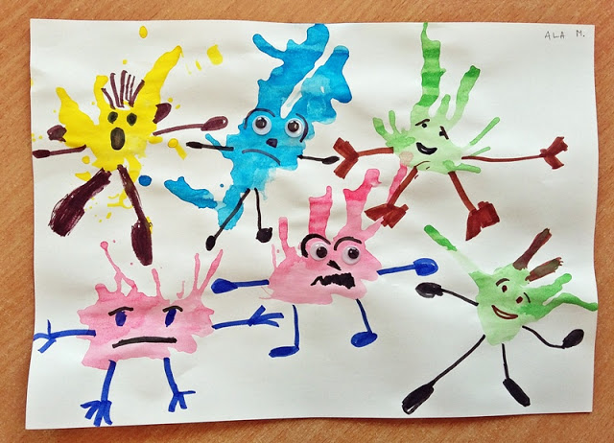
7. Zabawy ruchowe na świeżym powietrzu.

